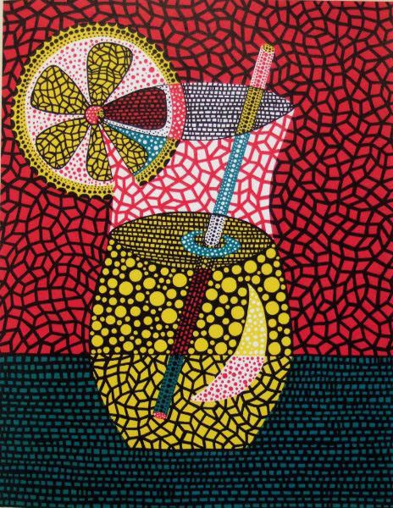¡Buen Viernes SEGUNDO!

Vamos a conocer a YAYOI KUSAMA, una artista japonesa que nació en 1929 en la ciudad de Matsumoto. Su obra es muy característica ya que todo lo que hace, lo decora con miles de puntos: de colores o en blanco y negro. Y no solo pinta, sino que hace instalaciones. Las instalaciones son espacios intervenidos artísticamente, por ejemplo Yayoi Kusama, decora cuartos enteros con stickers de puntitos de todos los colores.

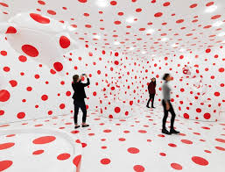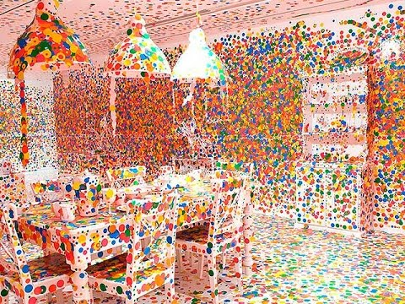  
  
  
  
  
  
  
  
  
  
  
  
  
  
  
  
  
  
La actividad es recrear un cuarto y pintarlo con puntos. ¿De qué manera?  
Vamos hacer una maqueta de nuestra habitación.

Vamos a necesitar una caja de zapatos, para simular que es la pieza de ustedes. Todos los elementos que se encuentren dentro: cama, escritorio, sillas, todo lo que tenga cada uno en su pieza, lo vamos hacer con conos de papel higienico, cartón que tengamos en casa como cajas de té que vayamos a tirar, o podemos ir al supermercado y pedir una caja de cartón.  
Vamos hacer los objetos en tamaño chiquito, teniendo en cuenta que es una maqueta y que la caja de zapatos es el tamaño más grande de lo que vayamos a recrear, luego los vamos a pintar de blanco y una vez seco vamos a llenarlos de puntos de varios colores. CÓMO LA FOTO QUE ESTA A LA IZQUIERDA de una instalación que realizo la artista YAYOI KUSAMA.   
  
¡Quiero fotos del proceso y del terminado!  
¡Y quiero dejarles un abrazo bien grande!